Samedi 1er octobre 2011


Célébration de rentrée de l’éveil à la foi

Chant : Je veux marcher avec Toi, Seigneur !
Alléluia !
Lecture : à partir du Livre de la Genèse.
Adam et Eve
Dieu a créé le monde et tout ce qu’il contient au ciel et sur la terre. Et Dieu vit que cela était bon ! Dieu décide de créer l’homme : « Ton nom est Adam. Je t’offre ce jardin merveilleux. Cultive le sol et prends soin de la terre que j’ai créée. » Dieu ne veut pas qu’Adam reste seul : il crée la femme, Eve.
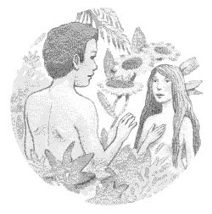
Adam et Eve connaissent des jours de grand bonheur dans le jardin merveilleux créé par Dieu. Adam aime montrer à Dieu la joie qui déborde de son cœur car Dieu a créé l’homme et la femme avec une âme capable de le connaître et de l’aimer.
Adam et Eve peuvent goûter des fruits sucrés par milliers. Dieu leur a dit : « Mangez tout ce que vous voulez, sauf du fruit de l’arbre de la connaissance du bien et du mal. »
Mais un jour, sous l’arbre de la connaissance du bien et du mal, Adam et Eve rencontrent le Mal, caché sous les traits d’un serpent rusé et malin. Il les tente : « Goûtez ce fruit délicieux et vous serez comme des dieux ! » Adam et Eve se laissent séduire et mangent du fruit défendu.
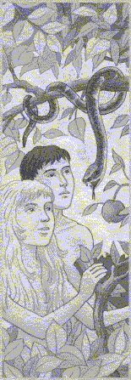
Ils ont peur que Dieu soit fâché car ils savent qu’ils viennent de désobéir gravement, alors ils se cachent… Mais Dieu les voit et les chasse du jardin merveilleux.

Satan a fait croire à Adam et Eve qu’ils n’avaient pas besoin de Dieu pour vivre et pour être heureux, qu’ils pourraient très bien se passer de lui et même le rejeter pour suivre leur propre chemin. Ce jour là, Adam et Eve se sont laissés séduire par ce menteur : ils ont dit NON à Dieu.
Ce premier péché s’appelle le péché originel. Le péché est une offense à Dieu, c’est faire ce qui est mal aux yeux de Dieu, c’est désobéir à Dieu. Les hommes aujourd’hui sont encore marqués de ce péché originel et c’est par le sacrement du baptême que nous renaissons à une Vie Nouvelle dans le Christ.

Ce passage de la Genèse nous explique que la tentation du mal existe depuis toujours. Le péché entre dans le monde lorsque les hommes désirent vivre par eux-mêmes, agir tout seuls, décider seuls, sans se référer à Dieu.
Mais vivre sans Dieu, vivre séparé de Dieu, c'est perdre une force car devant le mal, nous sommes tentés, fragiles, vulnérables et nous succombons à la tentation.
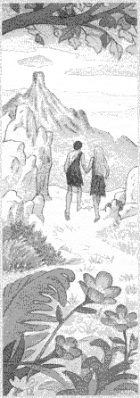
Avec Dieu, nous pouvons résister aux mauvaises tentations, au péché, au Mal.

Adam et Eve ont reconnu leur faute, ils ont regretté leur péché, ils ont demandé pardon à Dieu. Et pour leur montrer qu’il pardonne, Dieu leur a promis un Sauveur : son propre fils qui est depuis toujours auprès de Lui.
Jésus, le fils de Dieu fait homme, a pris sur lui tous les péchés de tous les hommes de tous les temps et du monde entier. Il a demandé pardon à leur place avec tout l’amour de son cœur, en se donnant tout entier à son Père.
Grâce à Jésus, tous nos péchés peuvent être pardonnés. Nous devons toujours venir demander pardon sans tarder, dès qu'on a fait une faute. Dieu pardonne toujours si on regrette sa faute et qu'on en demande pardon.

Activité : les enfants découpent et collent des images représentant le Bien et le Mal sur le chemin correspondant.

Prière :
Mon Dieu, Tu me connais bien et Tu sais que parfois je m’éloigne de Toi. Aujourd’hui, je le reconnais, il y a le péché dans ma vie.
Je le regrette, je demande pardon.
Aide-moi à revenir vers Toi et vers ceux que j’aime. Amen.

